**《编译原理》**

**作业报告**

**作业名称：作业3 自底向上的语法分析**

**授课教师： 尹剑飞**

**报告人： 学号： 班级：**

**报告提交时间：**

**成 绩：**

1. **下列文法是否为SLR(1)文法？若是，构造相应的SLR(1)分析表，若否，说明理由：**

(1) G[S]:

S → aA | bB

A → cAd | ε

B → cBdd | ε

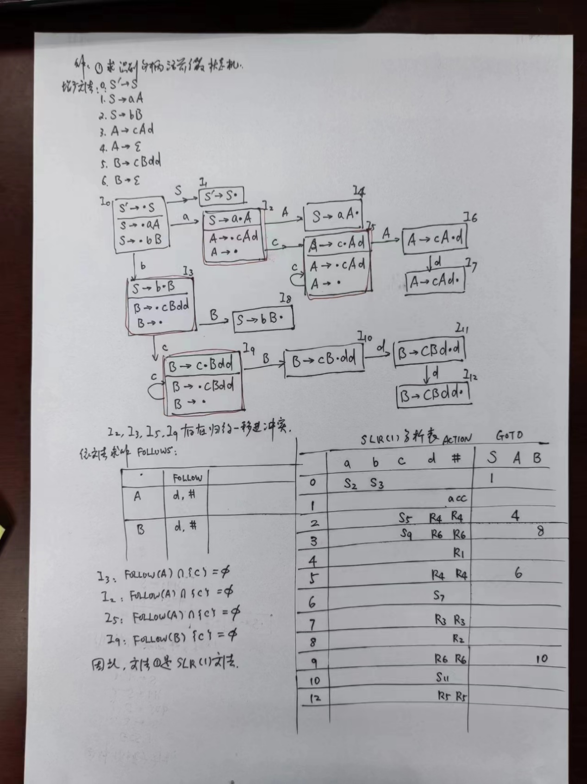

(2) G[S]:

S → Sab | bR

R → S | a

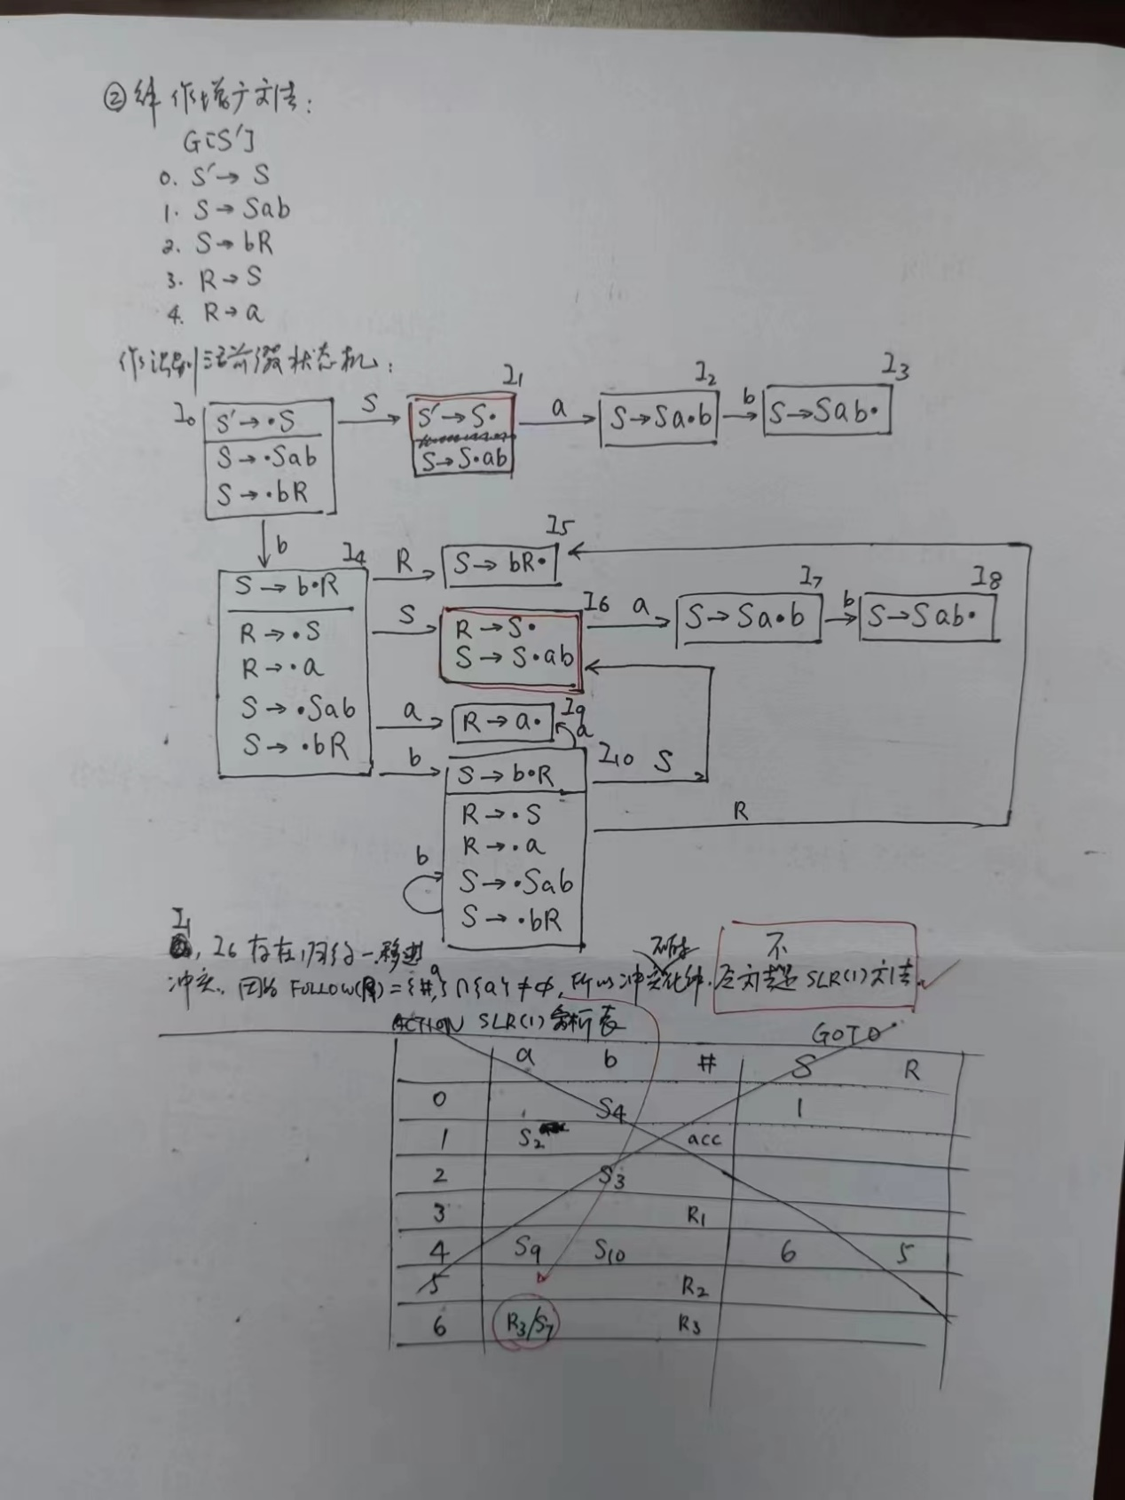

1. **对于文法G[S]**

S → A

A → BA | ε

B → aB | b

1. 构造LR(1)分析表
2. 给出输入符号串abab的分析过程

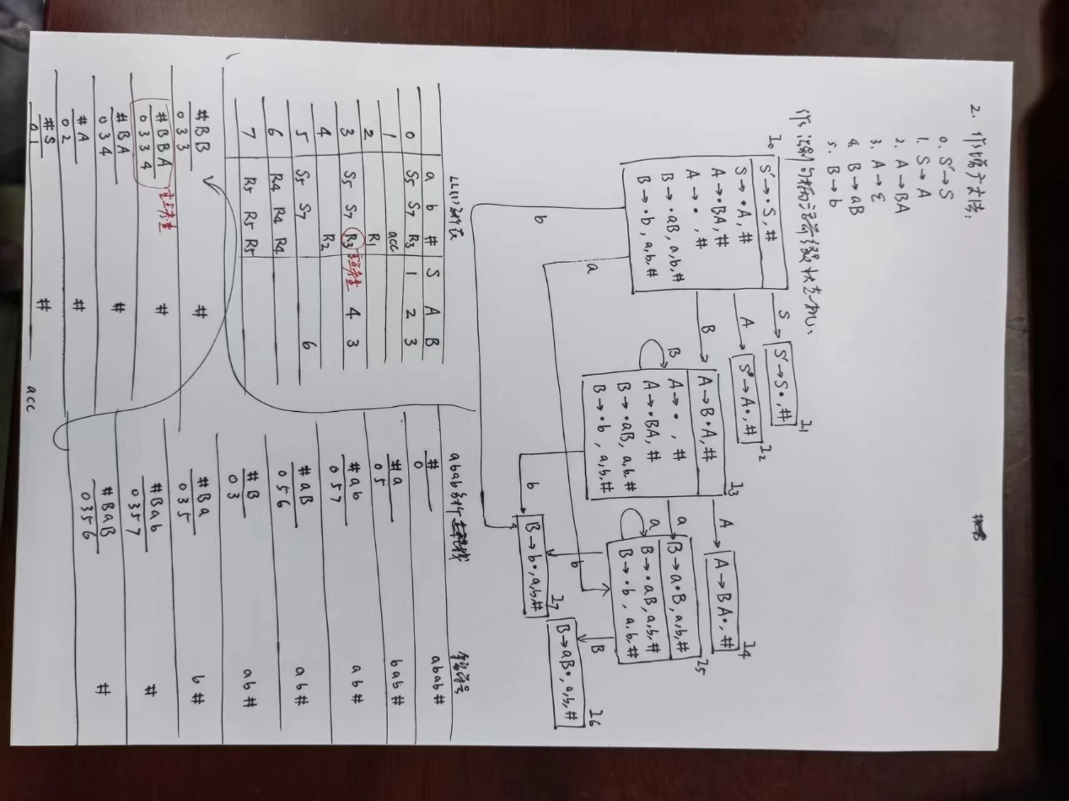

**3. 试为如下文法构造LALR(1)分析表：**

G[E]:

E → E+T | T

T → TF | F

F → F * | a | b

